Date : 4/01/12
Professeur : Baqué
Nombre de pages : 6

APPAREIL DIGESTIF
Ronéo n° :5
Intitulé du cours :Bouche, langue, pharynx
Chef Ronéo :Gabriel Al Khansa
Binôme :Alix Schoulmann
/Kellen Briot

Binôme:
L2

2011-2012

Corporation des Carabins
Niçois
UFR Médecine
28, av. de Valombrose
06107 Nice Cedex 2
www.carabinsnicois.com
vproneo@gmail.com

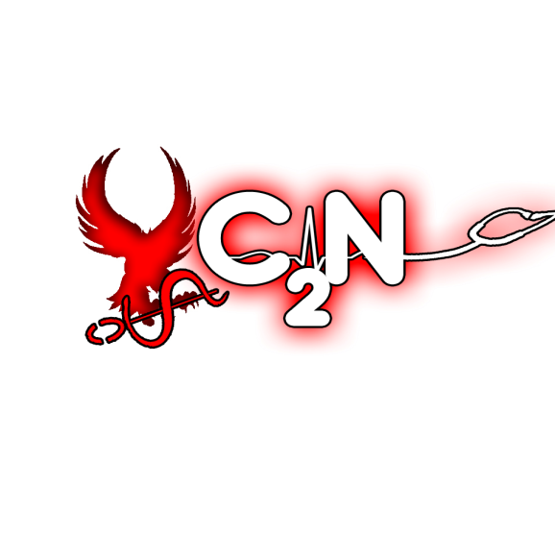

Partenaires


